|  |  |  |
| --- | --- | --- |
|  | | |
| **Závěrečná studijní práce**  **dokumentace** | | |
| **Robotická ruka** | | |
| Václav Lacheta | | |
|  | | |
|  | |  |
| **Obor:** | 18-20-M/01 INFORMAČNÍ TECHNOLOGIE  se zaměřením na počítačové sítě a programování | |
| **Třída:**  **Školní rok:** | IT4  2016/2017 | |

#### Poděkování

* *poděkování doc. Ing. Petru Čermákovi, Ph.D. za odborné konzultace a rady v průběhu dělaní projektu.*

Prohlašuji, že jsem závěrečnou práci vypracoval samostatně a uvedl veškeré použité   
informační zdroje.

Souhlasím, aby tato studijní práce byla použita k výukovým účelům na Střední průmyslové   
a umělecké škole v Opavě, Praskova 399/8.

V Opavě 31. 12. 2016

*podpis autora práce*

**ANOTACE**

Mnoho lidí na celém světě trpí ztrátou končetiny. Proto je důležité pokročit ve vývoji inteligentních protéz s cílem poskytnout těmto lidem lepší život. Náplní práce je zkonstruovaní 3D vytisknuté robotické ruky (inMoov) v životní velikosti a za pomoci Elektromyografických senzorů (EMG senzorů), získávat elektrické svalové signály a nadále je převádět na pohyb robotické ruky, aby napodobovala pohyby té lidské. Výsledkem práce není konstrukce plně funkční protézy, ale spíše vyzkoušení si problematiky EMG.

OBSAH

Úvod 5

1 Protézy 6

2 Využité technologie 7

3 Způsoby řešení a použité postupy 8

4 Výsledky řešení, výstupy, uživatelský manuál 9

Závěr 10

Seznam použitýCH INFORMAČNÍCH ZDROJů 11

Seznam příloh 12

Úvod

Text úvodu

* je povinný, nadpis neměňte,
* tato část práce obsahuje:
  + náhled do řešené problematiky, zdůvodnění volby problematiky,
  + předem definované cíle práce,
  + motivaci pro další čtení textu včetně stručného uvedení obsahu následujících kapitol
* rozsah - max. 1 strana

# Protézy

Protéza lze definovat jako „umělé zařízení, které nahrazuje nebo doplňuje chybějící či narušenou část lidského těla“. Protézy horních končetin lze připevnit na různá místa a vyměnit různé časti končetin. To sahá od prstů po ruku, zápěstí, předloktí, loket, až po rameno.

V dnešní době existuje mnoho různých typů protéz. Ty se pohybují od kosmetických ozdob přes jednoduché pasivní mechanické pomůcky, jako jsou různé háky a podobně, až po elektricky pohaněné protézy, které můžou alespoň částečně obnovit funkci chybějící končetiny.

## Historie protéz

Myšlenka umělého nahrazení ztracených končetin existuje již tisíce let. Existují protézy, které jsou více než 3000 let staré, například jako je takzvaný „káhirský prst“, který byl nalezen u egyptské mumie a měl nahradit ztracený palec u nohy. Protézy jako je tato, byly kdysi vyráběny pomocí přírodních surovin jako kůže, dřevo a len.

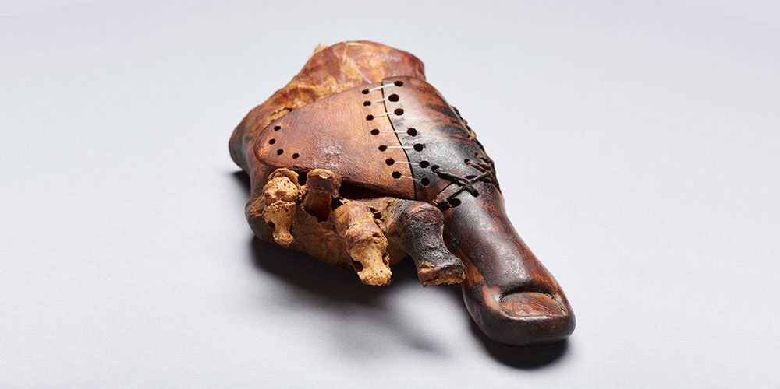

V roce 300 před naším letopočtem byla Římany vyrobena první známá protetická noha, takzvaná „noha Capua“. Byla vyrobena ze železa a bronzu a měla dřevěné jádro. Během této doby se objevily protézy, jako jsou ruční háčky a kolíkové nohy, které umožnovali chůzi nebo držení štítů. Ty byly postaveny převážně ze železa a oceli. Během renesance udělala anestezie a léčba ran veliký pokrok, tudíž amputace byly bezpečnější než kdy dřív.

S novými možnostmi amputace se začaly šířit vynálezy jako například turniket, které pomohly zastavit těžké krvácení v průběhu amputace. Vznikaly typy protéz jako například „železná ruka rytíře Götz von Berlichingen“, se kterým možné pohybovat a manipulovat pomocí pružinovému mechanismu uvnitř ruky. V této době se na protézy používalo především železo, ocel, měď a dřevo.

V období americké občanské války, a i během světových válek zažila protetika velkou posilu od množství zraněných vojáků. Kromě toho byl vyvinut i nový materiál pryž, který doplňoval dřívější protézy ze dřeva a kůže. V letech po druhé světové válce bylo vyvinuto mnoho nových materiálů, které udělali dřevo a kůži nepotřeným. Mezi ně patří pryskyřice, polykarbonát, plast a lamináty. Díky jejich použití byly protézy lehčí a odolnější. Od té doby se materiálové složení v posledních letech dále zdokonalovalo a nyní umožnují vysoce výkonné protézy, které mají vyšší stabilitu a pohodlí i přes nižší hmotnost. Kromě toho mohou senzory částečně zabudovány do protéz a umožnit tak aktivní ovládaní pomocí mikroprocesorů. Tyto protézy jsou doplněny o nové výrobní procesy, jako je 3D tisk, se kterým lze vyrobit velmi jednoduché protézy, které jsou levné a nekomplikované.

## Klasifikace protéz

Protézy lze rozdělit na dvě hlavní části.

1. Zásuvka – je rozhraním mezi protézou a zbytkovou končetinou.
2. Protéza – nahrazuje chybějící končetinu. Na distálním konci protézy je koncové zařízení, kterém může být třeba mechanická ruka nebo hák.

Kromě toho se mohou protézy rozdělit na:

1. Pasivní – jsou protézy, které nemají žádné pohyblivé části. Ty se většinou používají pro estetiku účely. Existují také koncová zařízení určená pro speciální úkoly, jako je zahradničení nebo sport.
2. Aktivní – jsou naopak určeny k podpoře vyšší produktivity a funkčnosti. Tyto mají pohyblivé části, které jsou poháněny buď samotným tělem, nebo vnější energií. Navíc existují ještě hybridní kombinace, které jsou poháněny částečně tělem a částečně akčními členy

Toto rozdělní je znázorněno na obrázku 3?????.

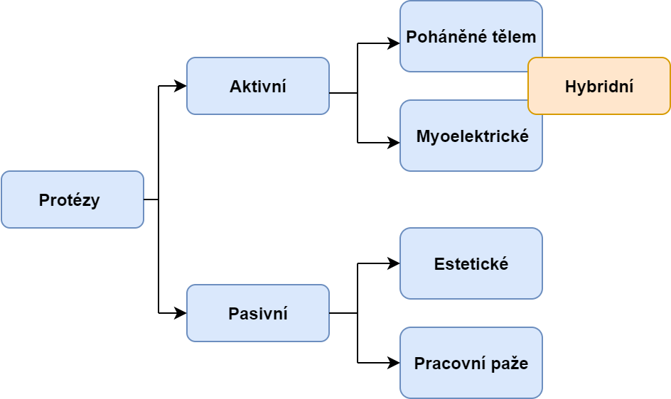

Protézy mohou plnit dva různé úkoly, které se mohou zásadně lišit. Na jednu stranu, protézy mají obnovit funkce, které byly ztraceny ztrátou končetiny. Na durhou stranu se protézy používají k optické obnově „normálního stavu“ těla. Protézy, které vizuálně připomínají chybějící končetinu, mají často omezenou funkčnost, zatímco funkční protézy nejsou moc dobré po vizuální stránce. Proto existuje mnoho pacientů, kteří mají několik různých protéz, například jednu, která vizuálně připomíná chybějící končetinu a druhou, která je maximálně funkční. Obecně jsou protézy určené pro amputaci pod loktem mnohem jednodušší na konstrukci.

## Pasivní protézy

Kosmetické použití protéz je velmi důležité, protože zejména horní končetiny jsou často používané v sociálních interakcích, jako jsou gesta nebo během komunikace. Vizuálně nenápadný vzhled tak může pomoci vyhnout se psychickému stresu z důvodu odlišností od ostatních. To platí zejména v případě, že amputaci není postiženi pouze předloktí, ale i paže. Nejlepší reprezentace přirozené ruky poskytují pasivní kosmetické protézy. Lze je přizpůsobit pacientovi pomoci tvaru a barvy. Tedy lze například napodobit barvu kůže a anatomické rysy, jako jsou znaménka nebo dokonce ochlupení na pažích. Estetické protézy lze také použít pro jednoduché manuální úkoly jako je fixace papíru při psaní. Obecně jsou velmi lehké a mají vysoký komfort nošení.

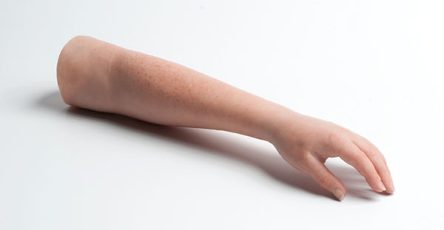

## Aktivní protézy

Nejčastěji se vyskytují protézy aktivní. Tyto mají pohyblivé částí, které jsou poháněny buď tělem, nebo vlastním zdrojem energie. S tělesně pohaněními protézami se ovládaní provádí pohybem svalu v blízkosti amputované končetiny. U myoelektrických protéz, jsou akční potenciály svalu monitorovány a použity pro pohyb protézy. Aktivní protézy mohou mít mnoho podob, jako například ruce, pohyblivé háky nebo speciální tvary pro konkrétní pacienty. Tento druh protéz je obvykle těžší než pasivní, jelikož jsou pro ně určeny větší zátěže. Díky tomu jsou často vyrobeny z těžších, ale odolnějších materiálů, jako je kov nebo tvrzený plast. Úkolem aktivních protéz je obnovit funkčnost postižených končetin a zejména ruka má velký význam pro manipulaci s objekty. Pomocí takových protéz je možné uchopovat předměty a zvládat činnosti v každodenním životě.

### Protézy pohaněné tělem

Protézy poháněné tělem jsou často označovány jako „ovládané kabelem“, protože vyžadují ocelové kabely během provozu. Obvykle jsou tyto postroje konstruovaný tak, že popruh prochází přes lopatku a připojuje se k tažnému lanku, které ovládá protézu. Protože protézy poháněné tělem jsou přímo spojeny s např. pohybem ramena, tak mají vysokou úroveň zpětné vazby na základě napětí na ovládacím kabelu. Dalšími výhodami těchto protéz je, že jsou ve většině případů vodotěsné a snadno se čistí. Jejich jednoduchý design umožnuje postiženým osobám se je rychleji naučit ovládat, a navíc stojí výrazně méně ve srovnání s aktivně řízenými.

Nevýhodou těchto protéz je, že k ovládání potřebují postroj k ovládaní. To znamená, že postižené osoby musí mít určitou sílu a svobodu pohybu, aby mohli takové zařízení ovládat. Navíc jsou tyto protézy často vizuálně méně přitažlivé ve srovnání s elektricky poháněné, a to kvůli postroji.

Protézy s takovým mechanickým přenosem síly jsou oblíbenější než ty elektrické. 90 % lidí, kteří používají aktivní protézu, používají protézu pohaněnou tělem. To je z velké části způsobeno jejich lehkou hmotností, odolnou konstrukcí a lepší haptickou odezvou generovaná kabely.

### Myoelektrické protézy

Tyto protézy jsou převážně elektrické. Mají externí zásobník energie, který napájí vestavěné akční členy. Obecně se energie ukládá ve formě akumulátoru. Tato zařízení lze ovládat více vstupy, jako jsou elektromyografické (EMG) signály, zpětná vazba motorů a také vyhrazené spínače. Takové fyzické spínače jsou zvláště užitečné, když byla provedena vážná amputace. Je to proto, že v takových případech obvykle existuje mnoho různých motorů a jsou zapotřebí různé spoje a je třeba je ovládat inviduálně. Nicméně myoelektrické protézy jsou nejpoužívanější protézy, zejména v případech ne tak vážné amputace. Myoelektrické protézy jsou založeny na měření elektrického vzruchu ve svalů. Elektrody jsou připojené ke svalům, které měří elektrické signály z kontrakcí kosterního svalstva. Změny elektromagnetických polí, které vznikají při napnutí svalu, zachycuje povrch elektrody a jsou nadále posílaný do mikrokontroleru. Ve většině případů jsou elektrody připevněny ke dvěma svalům, které vykonávají pohyb v určitém směru, jako je extenzor zápěstí a flexor zápěstí. V tomto případě se používá jeden sval pro jeden směr pohybu protézy. Například napnutím jednoho svalu se otevře dlaň a napnutí protikusu se dlaň uzavře. Aby se zabránilo nedobrovolným pohybům, jsou pro signály EMG nastaveny prahové hodnoty. Teprve po překročení určitého prahu se protéza začne pohybovat.

Jednou z výhod takové myoelektrické protézy je, že umožňuje větší uchopovací síly dosažené ve srovnání s protézami poháněnými tělem. V některých případech to může být výhodné při držení objektů na delší dobu. Kromě toho nejsou pro účely ovládání potřeba žádné postroje. To dovoluje ovládání více os a kloubů současně. Absence postroje také umožňuje protézy, aby vypadaly více jako skutečné končetiny. Existují však také důvody, proč jsou protézy poháněné tělem 10krát populárnější než myoelektrické. Je to dáno především vyšší pořizovací cenou takových zařízení. Navíc jsou méně robustní a kvůli vestavěné elektronice jen částečně vodotěsné. Protože mezi nimi není žádné mechanické spojení zbývající končetiny s protézou, je haptická zpětná vazba horší. Někdy je to těžší postiženým, aby správně vyhodnotili a použili požadovanou uchopovací sílu. Proto hodně tréninku a vzdělání je nezbytné. Kromě toho se tyto protézy kvůli složité konstrukci snadněji lámou a musí být servisovány častěji.

Elektrody jsou další nevýhodou, co u těchto zařízení může stát, že se pohnou nebo ztratí kontakt. V těchto případech nelze protézy správně provozovat. Konstantní kontakt s elektrodami může také způsobit podráždění kůže nebo nepříjemný pocit, pokud protéza není správně upravená. Přesto se tyto protézy neustále vyvíjejí a mohly by být více rozšířené v budoucnosti.

### Hybridní protézy

Existují i protézy, které se skládají z kombinace tělesně poháněných a myoelektrických.. Tato kombinace umožňuje využít výhody obou typů, například můžou dosáhnout vysokých uchopovacích sil při zachování nízké hmotnosti protézy. Navíc tento přístup může usnadnit ovládání protézy.

# Využité technologie

Text druhé kapitoly

* nástroje, přístroje, programy a jiné materiální prostředky, včetně zdůvodnění jejich výběru, použité při řešení zadaného úkolu
* informace o použitých technologiích by neměly mít charakter reklamy na daný výrobek, ale měly by přinášet objektivní technický popis použitých prostředků včetně zdůraznění a vysvětlení klíčových parametrů

# Způsoby řešení a použité postupy

Text třetí kapitoly

* popis řešení úkolu včetně, použité postupy a jejich vysvětlení, způsoby testování funkčnosti, parametry výrobku (programu, hotového řešení), schémata, obrázky z tvorby a finálního provedení, výpočty, použité příkazy…

# Výsledky řešení, výstupy, uživatelský manuál

Text čtvrté kapitoly

* výčet splněných a nesplněných cílů, obrázky (schémata, vzorce apod.) z finálního provedení, prokázání funkčnosti, výsledné parametry výrobku apod.
* podle zaměření a charakteru práce je třeba volit vhodný nadpis pro tuto kapitolu, je samozřejmě možné i rozdělení na více kapitol (např. Uživatelské rozhraní internetové aplikace; Administrace internetové aplikace…)

# Závěr

Text závěru

* povinná část,
* shrnuje výsledky, hodnotí splnění cíle práce, uvádí možnost uplatnění řešení v praxi a nastínění případných dalších budoucích vylepšení
* kapitola se nečísluje (stejné jako úvod)

Seznam použitýCH INFORMAČNÍCH ZDROJů

[1] BOHMAN, Ludvík. Zákon o pojistné smlouvě. Praha: Linde Praha a. s., 2004. 381 s. ISBN80-7201-504-4

[2] DUCHÁČKOVÁ, Eva. Principy pojištění a pojišťovnictví. 3. aktualizované vydání. Praha: Ekopress 2009. 224 s. ISBN 978-80-86929-51-4

[3] KUBALA, Petr. Planetární dvojcata - Věda a technika (Český rozhlas) [online].   
Č. 2000-2008, poslední revize 19. 3. 2008 [cit. 2008-03-20].  
<http://www.rozhlas.cz/veda/vesmir/_zprava/435849>.

[4] KULDOVÁ, O., FLEISCHMANNOVÁ, E. Metodická příručka k technice administrativy a obchodní korespondence. 1.vyd. Praha: Fortuna 1998. 111 s.   
ISBN 80-7168-574-7. Kapitola 6, Metody nácviku psaní hmatovou metodou,   
s. 28-29.

[5] VLACH, J. JE Temelín a zásobování teplem. Energetika, 2001, roč. 51, č. 3, s. 84 -85. ISSN 0375-8842.

* musí zahrnovat všechny prameny, knihy, internetové odkazy a další studijní podklady, z nichž jsme čerpali;
* kapitola se nečísluje a zde končí číslování stránek práce;
* jednotlivé publikace se uvádějí v abecedním pořadí podle příjmení autorů a iniciál jeho jména, který se píše za čárkou;
* příjmení autora se píše velkými písmeny;
* název publikace se zvýrazňuje kurzívou;
* jestliže jsou uvedeni více než tři autoři, je možné vypsat hlavního autora s poznámkou „a kol.“(a kolektiv).

Seznam příloh

č. 1 Titulní list

č. 2 Čestné prohlášení

č. 3 Poděkování

Nepovinná část – pokud nemáte žádné přílohy ke své práci, tuto část odstraňte!

* Přílohy se zařazují na konec práce.
* Jsou to texty, obrázky, grafy, tabulky, které by přímo v textu byly zbytečně detailní, ale mají být po ruce k dokreslení východisek i výsledku řešení.
* Jsou číslovány a v textu se na ně může odkazovat.
* Před první přílohu se umisťuje seznam příloh.
* Každá příloha je označena číslem - např. Tabulka č.. 1, Schéma č. 2, Obrázek č. 3.
* Každá tabulka by měla mít i vlastní název, který stručně vystihuje její obsah.
* (Tabulka č. 1 Zakázky stavebních prací v roce 2009-2010).
* Pokud je z tabulky vytvořen graf, umístíme jej na stejné stránce jako tabulku.

**Příloha č. 1: Titulní list**